**GUÍA LENGUAJE COLABORATIVO PIE**

**Asignatura: Lenguaje Curso: Segundo Año**

**Fecha: 12 al 26 de Agosto de 2020 Docente: Barbara Aguirre Vargas - Margarita González Reyes**

**Nombre del Estudiante:_________________________________________________________________________**

**I.- Objetivo de Aprendizaje: OA 12: Escribir frecuentemente, para desarrollar la creatividad y expresar sus ideas, textos como poemas, diarios de vida, anécdotas, cartas, recados, etc.**

**II.- Contenido: Escritura creativa, reglas ortográficas**

**III.- Objetivo de la clase: Crear oraciones a partir de dibujos observados.**

**IV.- Indicaciones generales:** Papitos: Para esta actividad necesitaras:

* El estudiante debe colocar su Nombre y Apellidos
* Lápiz de mina, lápices de colores, goma de borrar
* Que ellos lean las instrucciones, Si presenta dificultad le puedes ayudar, pero recuerde que debe practicar lectura en voz alta
* Monitorear y orientar el trabajo
* Entregar actividad realiza en próxima entrega de material

**V.- Actividad a desarrollar:** Los estudiantes deberán escribir oraciones de acuerdo a la imagen que se les presente. Deben tener en consideración lo siguiente:

- Al comenzar a escribir una oración, siempre se debe hacer con letra mayúscula

- Debes respetar los signos de puntuación, es decir, al finalizar la oración debes escribir el punto ( . )

- Si escribes el nombre de una persona, ciudad o país, recuerda que siempre se escribe con mayúscula la primera letra, ya que esa palabra corresponde a un Sustantivo Propio.

**VI.- Retroalimentación:** La retroalimentación se realizará a través de la devolución de la actividad terminada.

La actividad que realizaron hoy, está basada en lectura, escritura estimulación cognitiva, a través de la imaginación.

¡Felicitaciones, por el trabajo realizado!

**VII.- Fecha de envío: Enviar 26 - Agosto-2020, hasta las 13:00Hrs**

**VIII.- Cómo y/o donde enviar**

Una vez finalizada la actividad enviar a través de fotos o scanner de la actividad realizada al siguiente correo: [segundocolegiors2020@gmail.com](mailto:segundocolegiors2020@gmail.com) o dejar actividad en colegio para revisión, cuando va a buscar material para trabajar en el hogar.

**Ticket de salida: En tu cuaderno, escribe dos oraciones relacionadas con las actividades que realices diariamente. Luego realiza un dibujo de ellas. ¡No olvides pintarlo!**

**Indicar de OA12: Escriben al menos una vez a la semana un texto con un formato que se adecue a sus necesidades.**

**V.- Actividad a desarrollar. Escribe la oración que corresponde de acuerdo a la imagen que se presenta:**

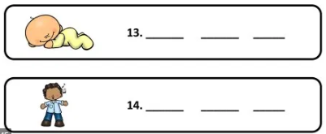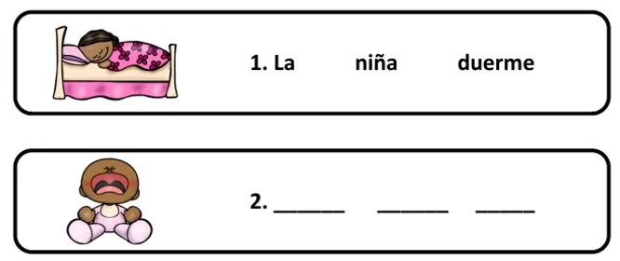

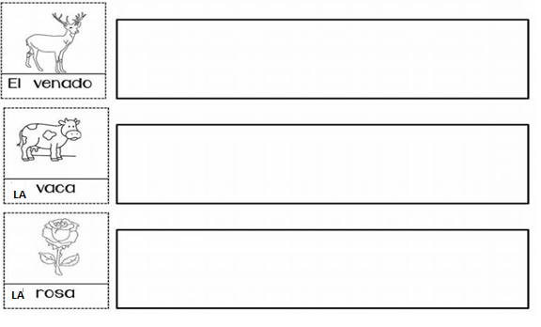**Actividad 2. Recorta las palabras y forma las oraciones que corresponda, luego escríbelas bajo la misma.**

